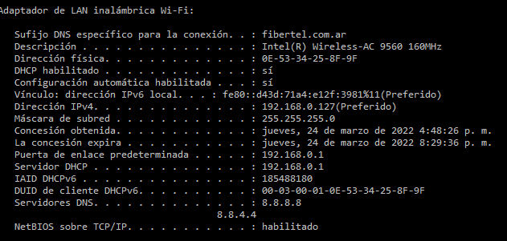

IP Publica 201.235.38.79 Clase C

IPv4 Privada 192.168.56.1 clase C

MAC 0E-53-34-25-8F-9F

Te dirá la marca de la tarjeta de red de tus dispositivos: COMPAL INFORMATION (KUNSHAN) CO., LTD.